ЗАДАНИЯ
ПЕРВОГО (ШКОЛЬНОГО) ЭТАПА РЕСПУБЛИКАНСКОЙ ОЛИМПИАДЫ
по учебным предметам «Всемирная история», «История Беларуси»
(2021/2022 учебный год)
6 класс

I. Выполните тест.
1. Когда впервые был употреблен термин «Средние века»?
А) XV век
Б) XVI век
В) XVIII век
Г) XX век
2. У какого государства раннесредневековой Европы был самый высокий уровень экономического развития?
А) Италия
Б) Англия
В) Франкское государство
Г) Испания
3. О каком событии говорится в данном отрывке?
«В 1212 году начала свой путь экспедиция под предводительством юного провидца по имени Стефан, который вдохнул во французских и немецких детей веру в то, что с его помощью, как бедные и преданные слуги Господа, они смогут вернуть христианству Иерусалим. Дети отправились на юг Европы, но многие из них не достигли даже берегов Средиземного моря, а погибли в пути».
А) Пятый крестовый поход.
Б) Крестовый поход младенцев.
В) Крестовый поход детей.
Г) Крестовый поход храбрых юношей.
4. Н.М. Карамзин называл его «русским Македонским», историк М.С. Грушевский — «казаком на престоле». О ком идет речь?
А) князе Олеге Вещем
Б) князе Святославе Игоревиче
В) князе Владимире Святославовиче
Г) князе Ярославе Мудром
5. Определите дату окончания истории Древнего мира и начала истории Средних веков?
А) 410 г
Б) 395 г
В) 476 г
Г) 500 г
6. Когда происходило Великое переселение народов?
А) IV-VII вв
Б) III-IV вв
В) I-II вв
Г) VIII-X вв
7. Укажите имя вождя, которого прозвали «бичом Божьим» за то, что он опустошил Европу?
А) Хлодвиг
Б) Атилла
В) Аларих
Г) Карл Мартелл
8. Старинные документы хранятся в:
А) архивах
Б) музеях
В) конторах
Г) сейфах
9. Письменные источники по истории средневековья в Европе:
А) Календари
Б) Летописи
В) Евангелия
Г) Хроники
10. Средневековая книга представляла собой:
А) папирусный сверток
Б) ровно сложенные листы расщепленного бамбука
В) сложенные и переплетенные листы пергамента одного размера
Г) стопку глиняных табличек
II. Определите понятие.
  - Земельное владение, которое передавалось пожизненно за военную службу.
  - Глава католической церкви.
  - Лицо, дающее феод.
  - Укрепленный, торгово-ремесленный центр с постоянным населением.
  - Распад единого государства на ряд самостоятельных владений.
  - Хозяйство, в котором изготавливалось почти все необходимое для жизни и использовалось почти все, что изготавливалось.

III. Прочитав приведенные ниже строки, определите, какому историческому деятелю они принадлежат.

 |  | О ком идет речь
1 | «... Папа может излагать императоров... Никто не смеет отменить его решения, а он сам отменяет чьи угодно. Никто ему не судья... Римская церковь никогда не заблуждается и впредь не будет заблуждаться».
2 | «О, доблестные воины, потомки непобедимых предков! Забудьте все наши ссоры и обиды! Отправляйтесь в путь ко Святому Гробу Господню, вырвите священную землю из лап гнусных завоевателей».
3 | «Так и ты поступил с моей чашей».
4 | «Молодые люди должны дома проявлять почтительность к родителям, а вне его – уважительность к старшим, серьёзно и честно относиться к делу, безгранично любить народ и сближаться с человеколюбивыми людьми. Если после осуществления всего этого у них останутся силы, их можно потратить на чтение книг».
5 | «Разум – вот вождь правильной воли. Разум направляет волю к спасению. Чтобы делать добро, надо его знать, чтобы избегать зла, надо его различать… Нет опасности больше чем невежества».

IV.Ответьтена вопросы:
1) В стихотворении арабского поэта так характеризуется место человека в жизни:
Но простая истина у мудреца:
Бедность и богатство — всё в руках творца.
Человек, ведь ты в своей судьбе не волен,
Так не суетись и малым будь доволен.
1. Как в исламе называют Бога?
2. Какое поведение одобряла мусульманская религия?
3. Кого в «Коране» упоминают под именем Мариам и Иса?

2)О каком сооружении времён раннего Средневековья в Византии говорили: «Кажется, будто это «странное произведение, которое вместе с тем вызывает трепет, лежит не на камне, а спущено на золотой цепи с высоты небес»?
V. Определите, к какому архитектурному стилю относятся изображенные памятники.

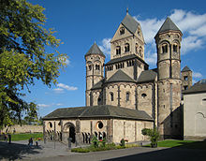 | 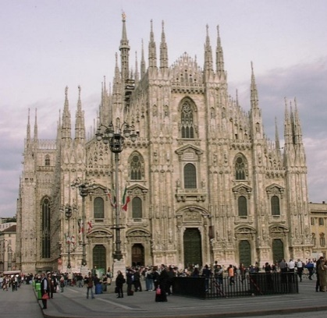 | 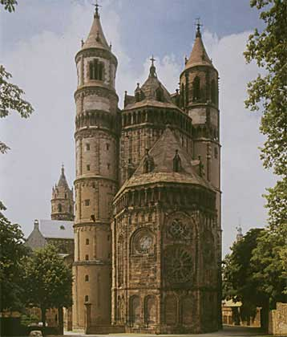
А) Церковь в Лаахском монастыре | Б) Миланский собор |  | В) Собор Св. Петра в Вормсе

Ключи:

I. Выполните тест.

1. а
2. а
3. в
4. б
5. в
6. а
7. б
8. а
9. г
10.в

II. Определите понятие.
1. Бенефиций
2. Папа Римский
3. Сеньор
4. Город
5. Феодальная раздробленность
6. Натуральное

III. Прочитав приведенные ниже строки, определите, какому историческому деятелю они принадлежат.
1. Григорий VII
2. Урбан II
3. Хлодвиг
4. Конфуций
5. Бэкон

IV.Ответьтена вопросы:
1) 1. Аллах
2. Покорность, смирение
3. Дева Мария, Иисус
2) Храм Святой Софии в Константинополе

V. Определите, к какому архитектурному стилю относятся изображенные памятники.

а) романский
б) готический
в) романский.

